计算机学院 高等程序设计 课程实验报告

实验题目：配置开发环境，编写c++程序 |  | 学号：202500130002
日期：2026.3.14 | 班级： 计科2班 | 姓名： 林毅玮
Email：18601013891@163
实验目的：1.熟悉主流IDE的开发环境，以及配置对应的c++的编译环境
2.比较不同的编译器运行结果的不同
3.编写简单的c++程序比较不同编译器的结果运行不同

实验软件和硬件环境：
电脑，vscode，vs， clion，devc++，wsl

实验步骤与内容：
1.1
对于p1--1.程序结果对于vscode是x = -1, y = 4294967295 z = -2147493648
对于VS上也是这个数字，但是两者的编译器不一样，vs是微软的MSVC但是vscode配置的是GCC编译器

对于plusplus.cpp，vscode中对应的结果为，这里对应vs结果一样
1 2 3
0 1 2
1 2 3

在Linux的wsl中只需要输入make course ./course即可生成，或者如果使用vs就是直接一键运行，如果是使用vscode本地就是g++ course.cpp -o course,exe然后./test.exe执行编译可执行文件，然后运行

1.2

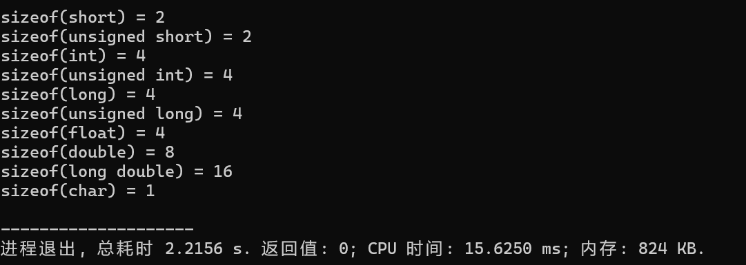
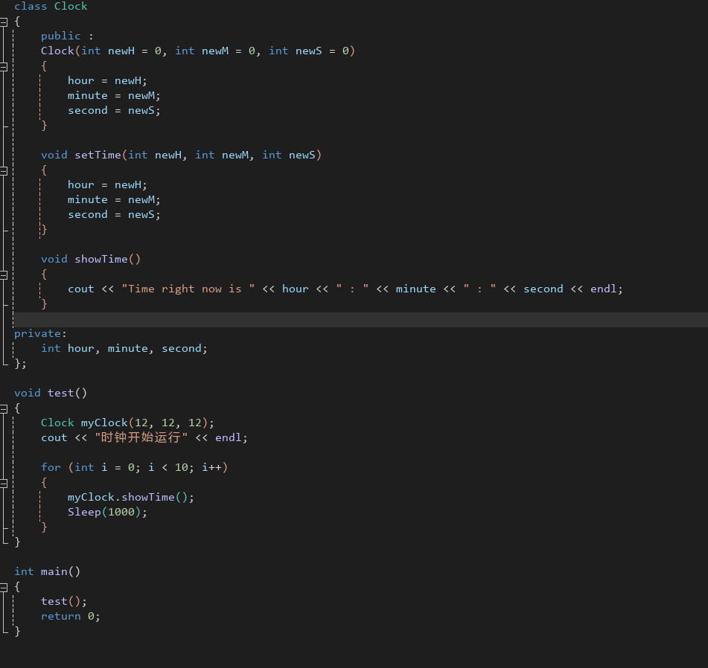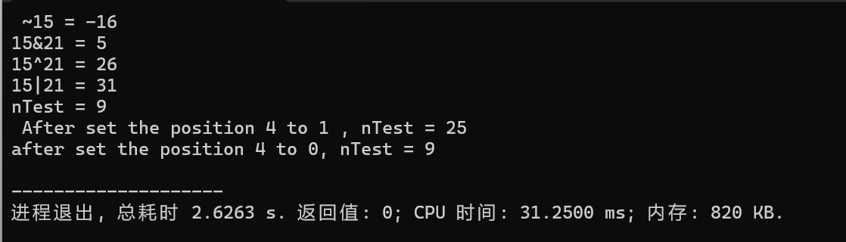
结论分析与体会：
- 不同的IDE开发环境软件设计的不一样，有些比较轻便，但是功能没有特别全，比如小熊猫c++，
类似vscode这是文本编辑器，不是编译器，自己不能编译对应的代码，但是如果配置好当地的
编译环境，装上mingw就可以进行编译，但是配置环境很麻烦，vs很全，集成程度高，但是比较
体积大，占用空间多，启动慢，占用内存多，并不是很轻便，clion也是同理
- 不同的编译器编译相同的代码得出的结果不一样，MSVC和mingw的GCC编译器不一样，得到的结
果因此不一样
3.面向对象的几大特性抽象，继承，封装，多态，都是面向对象的几大特点，体会面向过程不同
就实验过程中遇到的问题及解决处理方法，自拟1－3道问答题：
- 如何配置系统的环境变量，比如vscode定位对应的编译器g++或者gcc，生成可执行文件有几个
对应的编译链接生成可执行文件.exe，配置json和可运行的任务
- 学会对应的指令make ./course等等，不同环境不同指令
- 体会编写面向对象的变成特点

